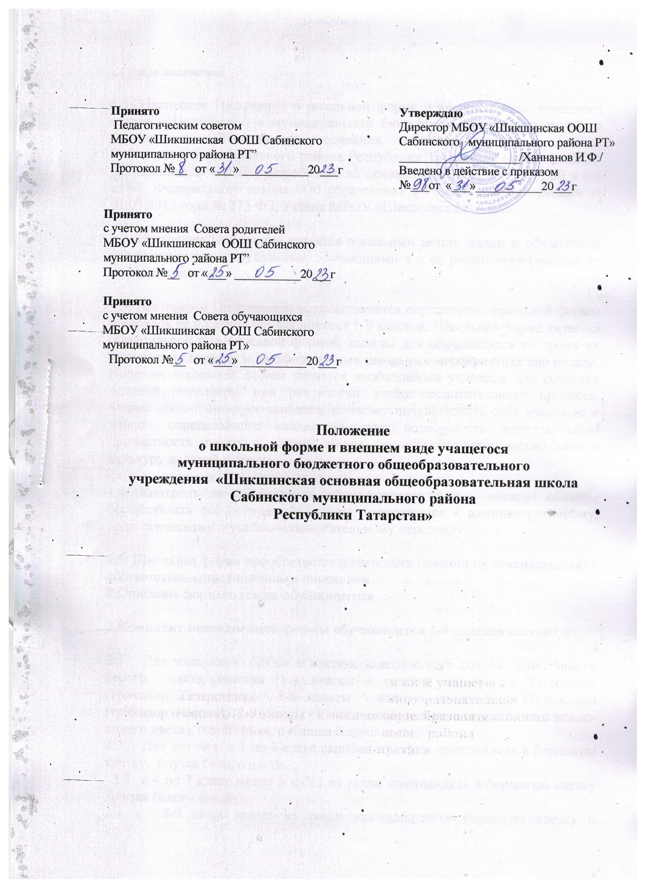

- Общее положение

1.1. Настоящее Положение о школьной форме и внешнем виде учащегося (далее – Положение) в муниципальном бюджетном общеобразовательном учреждении «Шикшинская основная общеобразовательная школа Сабинского муниципального района Республики Татарстан» (далее – МБОУ «Шикшинская ООШ») разработано на основании п 18 ст.28, п.3 ст.30 и п.4 ст.44 Федерального закона «Об образовании в Российской Федерации» от 01.09.2013 года № 273-ФЗ, Устава МБОУ «Шикшинская ООШ»

1.2. Настоящее Положение является локальным актом школы и обязательно для выполнения сотрудниками, обучающимися и их родителями (лицами их заменяющими).

1.3. Настоящим Положением устанавливается определение школьной формы и порядок ее ношения обучающимися 1-9 классов. Школьная форма является обязательной повседневной формой одежды для обучающихся во время их нахождения в школе и на официальных школьных мероприятиях вне школы. Ношение школьной формы является необходимым условием для создания деловой атмосферы при реализации учебно-воспитательного процесса. Форма дисциплинирует человека, помогает почувствовать себя учеником и членом определенного коллектива, дает возможность ощутить свою причастность именно к данной школе, воспитывает эстетический вкус и культуру деловой одежды.

1.4. Контроль за соблюдением обучающимися формы одежды обязаны осуществлять все сотрудники школы, относящиеся к административному, педагогическому и учебно-вспомогательному персоналу.

1.5. Школьная форма приобретается родителями (лицами их заменяющими) в соответствии с предложенным описанием.

2.Описание формы одежды обучающегося.

2.Комплект повседневной формы обучающихся 1-9 классов состоит из:

  - Для мальчиков: брюки и костюм классического покроя однотонного серого цвета, галстук (1-4 классы – галстук следопытов Татарстана (триколор Татарстана); 5-6 классы – галстук наследников Татарстана (триколор России), 7-9 классы - классические галстуки (однотонного темно-синего цвета); однотонная, рубашка белого цвета;
  - Для девочек: с 1 по 3 класс сарафан из ткани «шотландка» в бордовую клетку, блузка белого цвета.
  - с 4 по 7 класс жилет и юбка из ткани «шотландка» в бордовую клетку ,блузка белого цвета.;
  - с 8-9 класс жилет из ткани «шотландка» в бордовую клетку и классическая юбка однотонного серого цвета, блузка белого цвета.
  - В холодное время года допускается ношение обучающимися джемперов, свитеров и пуловеров белой, серой цветовой гаммы без надписей и рисунков.
  - Спортивная школьная форма учащихся включает в себя:
Для занятий в спортивном зале: спортивная обувь и однотонная футболка (каждый класс выбирает определенный цвет футболки), форма (спортивные шорты, спортивный костюм темного цвета), не стесняющая движений и соответствующая теме и условиям проведения занятий.
Для занятий на открытых спортивных площадках: спортивная обувь и форма, не стесняющая движений и соответствующая теме и условиям проведения занятий. Обувь должна быть на подошве, исключающей скольжение, плотно облегать ногу и не затруднять кровообращение. При сильном ветре, пониженной температуре и повышенной влажности одежда должна соответствовать погодным условиям.
Спортивная форма предназначена только для физической культуры и на время проведения спортивных праздников, соревнований.
Спортивная форма не хранится в школе, приносится и уносится в день урока физической культуры.
2.7. Все учащиеся 1-9 классов должны иметь сменную обувь:
туфли или босоножки на низком каблуке.
2.8. С целью обеспечения безопасности жизни и здоровья, девушкам не рекомендуется ношение обуви на высоком (более 5 см) каблуке.
Мальчикам рекомендуется обувь на каблуках не ниже 2 см.
2.9. Сменная обувь должна быть чистой. Сменная обувь хранится в специальных мешках для обуви.

- Запрещаются:
  - Массивные украшения, яркий макияж, маникюр и крашеные волосы.
  - Брюки и юбки с заниженной талией, накладными карманами, декоративными деталями в виде вышивки, заплат, порывами ткани, неоднородным окрасом ткани.
  - Юбки с высоким разрезом, длиной выше 10 см от колена.
  - Рубашки, блузки, кофты ярких «кричащих» цветов, с контрастной цветовой гаммой, яркими надписями и любыми изображениями.

Права и обязанности обучающихся.
  - Единая школьная форма является обязательным требованием к внешнему виду обучающегося.
4.2. Обучающийся имеет право выбирать школьную форму в соответствии с предложенными вариантами.
  - Обучающийся обязан носить повседневную школьную форму.
  - Обучающийся обязан приносить с собой и надевать спортивную форму
на уроки физической культуры и спортивные мероприятия.
  - Обучающийся обязан выполнять все пункты данного положения.

Права и обязанности родителей.

  - Родители (лица их заменяющие) имеют право выбора школьной формы для своего ребенка, в соответствии с предложенными вариантами.
  - Родители (лица, их заменяющие) обязаны приобрести школьную форму для своего ребенка, согласно условиям данного Положения до начала учебного года, и делать это по мере необходимости.
  - Родители (лица, их заменяющие) обязаны обеспечить надлежащий внешний вид своего ребенка, обучающегося в школе, в строгом соответствии с требованиями Положения, принимать меры, в случае явки ребенка в школу без школьной формы.

6 .Обязанности классного руководителя.

Классный руководитель обязан:
6.1 Осуществлять контроль на предмет ношения учащимися своего класса школьной формы и второй обуви перед началом учебных занятий.
  - Своевременно (в день наличия факта) ставить родителей в известность об отсутствии школьной формы у обучающегося.
  - Действовать в рамках своей компетенции на основании должностной инструкции.

7. Способы административных воздействий
7.1. Данное Положение является локальным актом общеобразовательной организации и подлежит обязательному выполнению всеми участниками образовательной деятельности.
7.2. Несоблюдение обучающимися настоящего Положения является нарушением Устава образовательной организации.
7.3. В случае нарушения обучающимися данного Положения родители (законные представители) должны быть поставлены в известность классным руководителем.
7.4. За нарушение данного Положения к обучающимся могут применяться следующие виды дисциплинарной ответственности:
• вызов родителей (законных представителей) для беседы с классным руководителем, администрацией школы;
• вызов обучающегося вместе с родителями (законными представителями) на заседание Совета Профилактики;
• постановление обучающегося на внутришкольный контроль.

8. Заключительные положения.

8.1. Настоящее Положение рассмотрено на педагогическом совете школы, согласовано на родительском собрании.
8.2. Настоящее Положение не является окончательным и подлежит дополнению и исправлению с целью совершенствования внешнего вида учащихся школы, создания привлекательного и узнаваемого образа учащегося школы.

